Муниципальное бюджетное образовательное учреждение Тюменцевская средняя общеобразовательная школа Тюменцевского района Алтайского края

Проектная работа

Тема: «Информационно-образовательная среда как основа внедрения ФГОС в школе»

Выполнила:
Кузнецова Валентина Сергеевна,
учитель информатики и ИКТ

с.Тюменцево, 2012 г.
Введение
1.1 Актуальность проекта
Переход на Федеральные государственные образовательные стандарты
общего образования предполагает создание динамичной информационно-
образовательной среды учебного заведения, которая в свою очередь станет элементом регионального образовательного пространства.
Информатизация образовательного пространства учебного заведения
является связующим направлением деятельности всех его подразделений,
призванным обеспечить качественно новый уровень подготовки выпускников.
Проблема поиска решений эффективной информатизации системы образования и её компонентов является актуальной как на социальном, так и на научно-практическом уровнях. Особенно это имеет значение в условиях окружного взаимодействия, в котором находится МБОУ Тюменцевская СОШ.
Сегодня в школах не полностью отработана методика развития информационно-образовательной среды и использования ее ресурсов в учебно-воспитательной деятельности.
А вопросы повышения качества образования, обновления способов педагогической деятельности во многом определяются качеством и уровнем развития информационно-образовательной среды.
1.2 Проблема проекта
Общеобразовательные учреждения обладают определенной самостоятельностью в выработке и проведении технической политики информатизации учреждения.
Но разрабатывать и эксплуатировать разнообразные приложения, созданные на основе различного программного обеспечения, адаптированного к конкретному образовательному учреждению не предоставляется возможным из-за неспособности самостоятельно разрабатывать данные продукты по техническим и финансовым условиям.
1.3 Цель проекта
Целью проекта является создание условий, способствующих эффективному развитию информационно-образовательной среды учебного учреждения для разработки модели ИОС МБОУ Тюменцевской СОШ.
1.4 Задачи проекта:
Создать ресурсное обеспечение для :
- развития материально-технической базы, локальных компьютерных сетей и сервисов, сайта ОУ, локальных информационных ресурсов, совершенствования доступа в Интернет, электронного образовательного контента; повышения уровня информационной компетентности работников.
Совершенствовать ИОС ОУ с помощью пакета Альт Линукс Школьный, АИС «Сетевой город. Образование».
1.5 Ожидаемые результаты проекта
• Повышение эффективности учебного процесса.
Обеспечение повышения эффективности работы учителей и школьной администрации за счет использования компьютерных технологий при хранении и обработке информации.
• Повышение качества преподавания.
Обеспечение улучшения знания учителем своей предметной области, владения современными методиками преподавания и способами организации учебного процесса с помощью компьютерных технологий.
• Формирование компьютерной грамотности.
Обучение учителей и школьников базовым и инновационным информационным технологиям 21 века.
• Улучшение освоения школьниками учебного материала.
Улучшение освоения школьниками учебного материала за счет использования мультимедийных средств наглядности.
• Обеспечение широкого доступа участников образовательного процесса к информации.
Предоставление доступа к информационным ресурсам с помощью локальной сети или через Интернет.
• Развитие качеств и умений 21 века.
Создание условий для развития качеств и умений 21 века, включающих медиаграмотность, критическое и системное мышление, способность к решению творческих задач, умение работать в команде, самостоятельность, способность мыслить глобально, гражданская сознательность.
Прогнозируемая модель ИОС МБОУ Тюменцевской СОШ
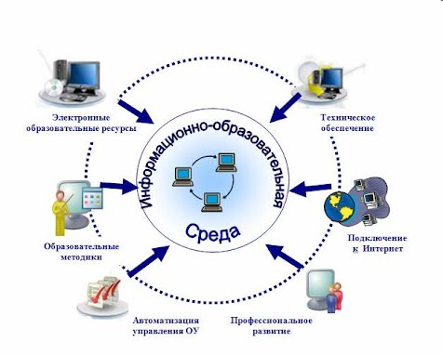

1.6 Сроки разработки и реализации проекта
Этапы | Содержание
1 этап 2012-2013гг. | Компьютерная грамотность педагогов, готовившихся работать по ФГОС ООО, оснащение школы средствами ИКТ, компьютерной техникой, установка и отладка работы локальной сети, применение ИКТ при изучении различных дисциплин, интеграция ИКТ в учебный процесс, широкая межпредметная интеграция, решительный шаг к индивидуализации обучения, переход от эпизодического использования ИКТ к созданию системы работы. Работа по созданию электронного портфолио учителя.
2 этап 2013-2014гг. | Участие в методических семинарах по изучению опыта внедрения ФГОС ООО, методических рекомендаций по формированию общих подходов к реализации национальной образовательной инициативы "Наша новая школа". Создание ЕИС школы, которая включает материально-технические, информационные и кадровые ресурсы, обеспечивает автоматизацию управленческих и педагогических процессов, согласованную обработку и использование информации, полноценный информационный обмен, а также требует нормативно-организационной базы, технического и методического сопровождения. Создание модели реализации дистанционного образования. Внедрение электронного документооборота.
3 этап 2014-2015гг | Диссеминация опыта по созданию модели ИОС в школах района и края.
1.7 Ресурсы и риски проекта
Для осуществления учебно - воспитательного процесса в нашей школе существуют все необходимые ресурсы.
Всего имеется в наличии 25 учебных кабинетов, комната отдыха. Кабинет математики, русского языка, физики, химии, информатики в основном здании и 2 кабинета в здании начальной школы оснащены современным учебным оборудованием.
Всего в школе 50 компьютеров, из них 50% имеют две операционные системы Windows и Linux. Два компьютерных класса оснащёны новыми
ПК, полученными в рамках ПНПО, в количестве 15 рабочих мест, 17 компьютеров размещены в учебных кабинетах школы, 33 компьютера из 50 подключены к локальной сети с выходом в Интернет. В начальной школе во всех учебных кабинетов имеются компьютеры, мультимедийные проекторы и МФУ, Интернет. Пополнение информационно – технической базы компьютерами, сканерами, проекторами, интерактивными досками и другой техникой позволяет проводить занятий более качественно и интересно. Кабинеты оснащены 19 - проекторами, 22 - принтерами и МФУ, 30 - акустическими колонками, 6 - интерактивными и 5 - магнитно-маркерными досками. Сегодня наши учителя и учащиеся имеют возможность находить нужную информацию в Интернете, работать с электронными учебными изданиями, сканировать печатный материал, участвовать в семинарах и форумах в режиме on-line. Это способствует пополнению багажа знаний учащихся и учителей, позволяет проводить уроки, используя новые информационные технологии.
Действует электронная почта. Создан школьный сайт.
В школе создан современный библиотечно-информационный центр, где созданы все условия для работы с информацией на различных видах носителей. Сегодня, когда наше общество вступило в новый этап развития, который дает право ему именоваться информационным, библиотека МБОУ Тюменцевской СОШ стремится перейти от модели хранения документов к реальности предоставления информации. Информация, умения работать с ней, продуктивно использовать, критически подходить к восприятию - вот главное направление работы школьной библиотеки, направленное на формирование медиаграмотной личности в частности, информационной культуре в целом, позволяющей реализовать такие направления компетентностного подхода в образовании, как:
- информационная компетенция (обеспечивает навыки деятельности участников образовательного процесса информацией, содержащейся в учебных предметах и образовательных областях, а также в окружающем мире);
- учебно-познавательная компетенция (самостоятельный поиск и получение информации из различных источников, умение ее анализировать, критически мыслить).
Общий фонд библиотечно-информационных ресурсов - более 15 тысяч источников информации (книги, CD-ROM диски, видео и DVD, Интернет). Фонд библиотеки состоит из 16701 экземпляр, 7736 учебников, 1338 экземпляров учебно-методической, 8387 -художественной литературы.
Фонд нетрадиционных носителей: ЭОР-229 экземпляров.
БИЦ оснащен7 компьютерами, проектором, копировальной и множительной техникой. Имеется выход в Интернет.
Затруднения и риски:
Недостаточная финансово-экономическая и правовая грамотность административно-управленческого персонала образовательного учреждения.
Недостаточная освоенность педагогами системно - деятельностного подхода, готовность к проектированию и сопровождению индивидуальных образовательных маршрутов обучающихся.
Неразработанность механизмов контроля реализации основной образовательной программы начального общего образования.
Недостаток опыта в проектировании программ внеурочной деятельности, обеспечивающих достижение воспитательных результатов определенного уровня.
Проблема кадрового обеспечения организации внеурочной деятельности и ее финансирования.
Выход: для того, чтобы создание информационно-образовательной среды ОУ, введение информационных технологий в школьную жизнь были эффективны и могли изменить качество основного образования необходимо кардинально менять содержание образования, в том числе концепцию учебно-методического обеспечения образования. Учебник в том виде, в котором он существует, сейчас является тормозом на пути к новому качеству образования.
Информационно-образовательная среда школы – главное условие, без которого не может быть реализован ФГОС ООО.
1.8 Планирование проекта
Мероприятия | сроки
Внедрение информационных технологий, цифровых образовательных ресурсов, мультимедийного оборудования в практику работы всех педагогов ОУ. | 2010-2013
Мониторинг обеспеченности ОУ квалифицированными кадрами | 2012, август
Обеспечение доступа обучающихся к подключенному высокоскоростному Интернету. | 2012, сентябрь
Формирование пакета нормативной документации, обеспечивающей проведение работы по подготовке и организации введения ФГОС ООО в муниципальном образовательном учреждении. | 2012, декабрь
Разработка плана повышения квалификации, переподготовки учителей 5-9 классов ОУ | 2012, декабрь
Проведение инвентаризации материально-технической, учебно-методической, информационной базы ОУ с целью её соответствия требованиям ФГОС. | 2012, декабрь
Проведение мониторинга деятельности образовательного учреждения с целью выявления наиболее актуальных проблем готовности учреждения к переходу на ФГОС ООО. | 2013, январь
Укрепление материально-технической, учебно-методической, информационной базы муниципальных образовательных учреждений. | 2012-2013
Создание постоянно пополняемой базы данных по всем аспектам введения ФГОС | 2012-2013
Участие в методических семинарах по изучению опыта внедрения ФГОС, методических рекомендаций по формированию общих подходов к реализации национальной образовательной инициативы "Наша новая школа" | 2012-2013
Разработка модели взаимодействия общеобразовательного учреждения и учреждений дополнительного образования детей для организации внеурочной деятельности в рамках ФГОС | 2012, май
Повышение квалификации педагогических и управленческих кадров для реализации федеральных государственных образовательных стандартов общего образования | 2013-2014
Разработка, экспертиза и утверждение образовательной программы общеобразовательного учреждения. | 2013, май
Создание условий для внедрения ИКТ - технологий в обучение | 2012-2013
Совершенствование ИОС ОУ с помощью пакета Альт Линукс Школьный | 2012-2013
Работа по созданию электронного портфолио учителя | 2012-2013
Расширение числа педагогов, участвующих в вебинарах издательств, дистанционных педсоветах, интернет – конференциях. | 2012-2014
Создание возможностей для внедрения интегрированных и дистанционных форм обучения детей. | 2013, январь-май
Приобретение интерактивных комплексов в учебные кабинеты | 2012-2013
Переоснащение компьютерных кабинетов школы с возможностью поддержки системы дистанционного обучения и участия в массовых вебинарах. | 2012-2013
Ежегодное размещение на сайте публичного отчета | ежегодно
Развитие АИС «Сетевой город. Образование».  Создание условий для внедрения электронного документооборота | 2013

2. Технологическая часть
Модель ИОС включает в себя: техническое обеспечение, подключение к Интернету, профессиональное развитие педагогов, автоматизированное управление школой, образовательные методики, электронно-образовательные ресурсы. Рассмотрим некоторые элементы модели ИОС.

2.1 Наличие материально-технических условий для реализации проекта
- учебные кабинеты с автоматизированными рабочими местами обучающихся и педагогических работников, лекционные аудитории;
- помещения для занятий учебно-исследовательской и проектной деятельностью, моделированием и техническим творчеством (лаборатории и мастерские), музыкой, хореографией и изобразительным искусством;
- информационно-библиотечный центр с рабочими зонами, оборудованным читальным залом и книгохранилищем, обеспечивающими сохранность книжного фонда, медиатекой;
- лингафонный кабинет, обеспечивающий изучение иностранных языков;
- полные комплекты технического оснащения и оборудования всех предметных областей и внеурочной деятельности, включая расходные материалы и канцелярские принадлежности (бумага для ручного и машинного письма, картриджи, инструменты письма (в тетрадях и на доске), изобразительного искусства, технологической обработки и конструирования, химические реактивы, носители цифровой информации).
2.2 Материально-технические условия обеспечивают возможности
- включения обучающихся в проектную и учебно-исследовательскую деятельность, проведения наблюдений и экспериментов, в том числе с использованием:
  - учебного лабораторного оборудования;
  - цифрового (электронного) и традиционного измерения, включая определение местонахождения;
  - виртуальных лабораторий,
  - вещественных и виртуально-наглядных моделей
  - коллекций основных математических и естественнонаучных объектов и явлений;
- художественного творчества с использованием ручных, электрических и ИКТ-инструментов;
- проектирования и конструирования, в том числе моделей с цифровым управлением и обратной связью, с использованием конструкторов; управления объектами; программирования;
- наблюдений, наглядного представления и анализа данных; использования цифровых планов и карт, спутниковых изображений;
- исполнения, сочинения и аранжировки музыкальных произведений с применением традиционных народных и современных инструментов и цифровых технологий;
- занятий по изучению правил дорожного движения с использованием игр, оборудования, а также компьютерных технологий;
- размещения продуктов познавательной, учебно-исследовательской и проектной деятельности обучающихся в информационно-образовательной среде образовательного учреждения;
- проектирования и организации своей индивидуальной и групповой деятельности, организации своего времени с использованием ИКТ;
- обеспечения доступа в школьной библиотеке:
  - к информационным ресурсам Интернета,
  - учебной и художественной литературе, коллекциям медиа-ресурсов на электронных носителях,
  - к множительной технике для тиражирования учебных и методических тексто-графических и аудиовидеоматериалов,
  - результатов творческой, научно-исследовательской и проектной деятельности учащихся.
- проведения массовых мероприятий, собраний, представлений; досуга и общения обучающихся с возможностью для массового просмотра кино- и видеоматериалов, организации сценической работы, театрализованных представлений, обеспеченных озвучиванием, освещением и мультимедиа сопровождением;
- выпуска школьных печатных изданий, работы школьного телевидения.
2.3 Информационно-образовательная среда образовательного учреждения содержит:
- комплекс информационных образовательных ресурсов, в том числе цифровые образовательные ресурсы,
- совокупность технологических средств информационных и коммуникационных технологий: компьютеры, иное ИКТ оборудование, коммуникационные каналы,
- система современных педагогических технологий, обеспечивающих обучение в современной информационно-образовательной среде.
2.4 Учебно-методическое и информационное обеспечение включает характеристики оснащения:
  - информационно-библиотечного центра,
  - читального зала,
  - учебных кабинетов и лабораторий,
  - административных помещений,
  - школьного сервера,
  - школьного сайта,
  - внутренней (локальной) сети,
  - внешней (в том числе глобальной) сети.
- направлено на обеспечение широкого, постоянного и устойчивого доступа для всех участников образовательного процесса к любой информации, связанной с реализацией основной образовательной программы, достижением планируемых результатов, организацией образовательного процесса и условиями его осуществления.
2.5 Учебно-методическое и информационное обеспечение обеспечивает:
- информационную поддержку образовательной деятельности обучающихся и педагогических работников на основе современных информационных технологий в области библиотечных услуг (создание и ведение электронных каталогов и полнотекстовых баз данных, поиск документов по любому критерию, доступ к электронным учебным материалам и образовательным ресурсам Интернета);
- укомплектованность печатными и электронными информационно- образовательными ресурсами по всем предметам учебного плана.
- Образовательное учреждение должно иметь интерактивный электронный контент по всем учебным предметам, в том числе содержание предметных областей, представленное учебными объектами, которыми можно манипулировать, и процессами, в которые можно вмешиваться.

Заключение
Работая над данным проектом удалось сделать следующее заключение, что информационно-образовательная среда образовательного учреждения включает: комплекс информационных образовательных ресурсов, в том числе цифровые образовательные ресурсы, совокупность технологических средств информационных и коммуникационных технологий: компьютеры, иное ИКТ оборудование, коммуникационные каналы, систему современных педагогических технологий, обеспечивающих обучение в современной информационно-образовательной среде.
Информационно-образовательная среда образовательного учреждения должна обеспечивать:
- информационно-методическую поддержку образовательного процесса;
- планирование образовательного процесса и его ресурсного обеспечения;
- мониторинг и фиксацию хода и результатов образовательного процесса;
- мониторинг здоровья обучающихся;
- современные процедуры создания, поиска, сбора, анализа, обработки, хранения и представления информации;
- дистанционное взаимодействие всех участников образовательного процесса (обучающихся, их родителей (законных представителей), педагогических работников, органов управления в сфере образования, общественности), в том числе, в рамках дистанционного образования;
- дистанционное взаимодействие образовательного учреждения с другими организациями социальной сферы: учреждениями дополнительного образования детей, учреждениями культуры, здравоохранения, спорта, досуга, службами занятости населения, обеспечения безопасности жизнедеятельности.
Эффективное использование информационно-образовательной среды предполагает компетентность сотрудников образовательного учреждения в решении профессиональных задач с применением ИКТ, а также наличие служб поддержки применения ИКТ. Обеспечение поддержки применения ИКТ является функцией учредителя образовательного учреждения.
Функционирование информационно-образовательной среды должно соответствовать законодательству Российской Федерации.
Разработанную проектную работу можно использовать для улучшения ИОС в образовательных учреждениях.

Список литературы
- Рекомендации по оснащению общеобразовательных учреждений учебным и учебно-лабораторным оборудованием, необходимым для реализации федерального государственного стандарта основного общего образования, организации проектной деятельности, моделирования и технического творчества обучающихся. – Письмо Минобрнауки от 24.11.2011 №МД-1552/03 «Об оснащении общеобразовательных учреждений учебным и учебно-лабораторным оборудованием».
- Сайт ФГОС: http://standart.edu.ru/
- Модернизация образования начинается с мобильности. Скрипцова Н.П., Хохлова Т.Б., Банчужная Н.Н., Ремезова Ю.А., Свириденко Н.А., Муравьева М.И., Яценко Н.А. URL: www.uni-altai.ru/engine/download.php?id=3049
- URL: http://edugalaxy.intel.ru/index.php?automodule=blog&blogid=410&showentry=672&st=5
10.Развитие сенсорной сферы детей. Метиева Л. А., Удалова Э. Я. –Просвещение: Серия «Библиотека учителя».
12. Институт новых технологий. URL: http://www.int-edu.ru
13. Развитие образовательных систем. URL: http://www.ros-group.ru

Приложение
Учебное и учебно-лабораторное оборудование, необходимое для реализации ФГОС основного общего образования, организации проектной деятельности, моделирования и технического творчества обучающихся

Рис.1 Урок с Intel Classmate PC

Рис.2 LEGO® Education WeDo
Рис.3 Мультимедийный проектор
Рис.4 Мобильный компьютерный класс

Рис.5 Нетбук-планшет платформы Intel Classmate PC

Рис.6 Цифровой микроскоп
Рис.7 LEGO Mindstorm NXT

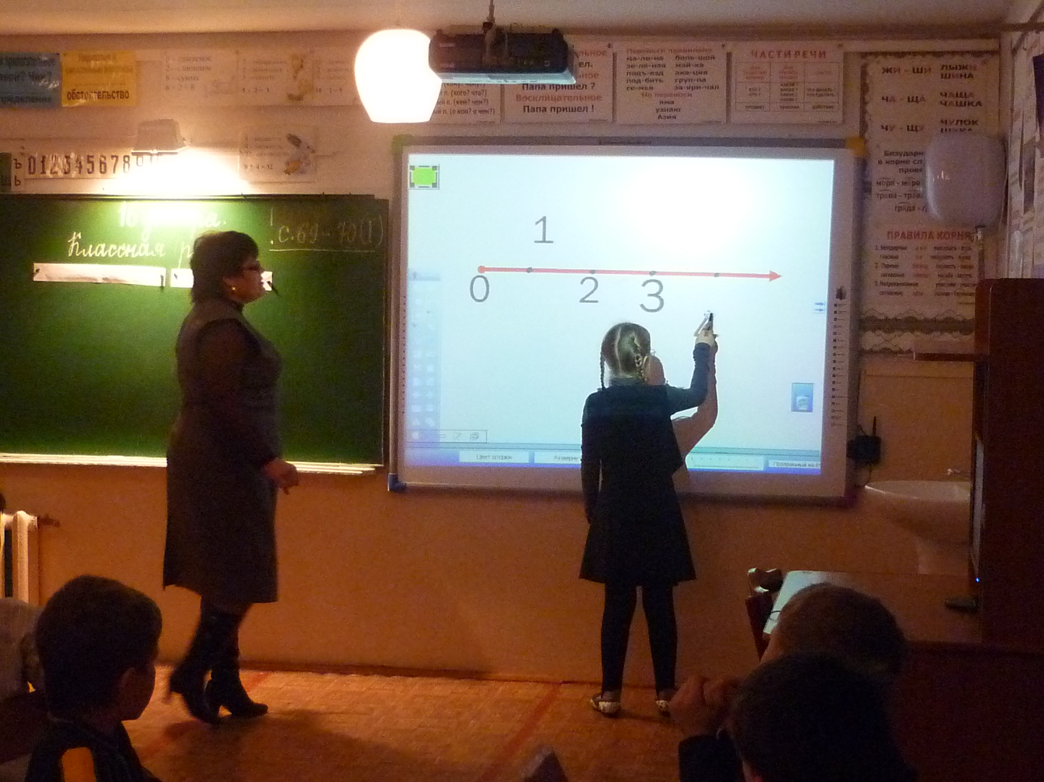
Рис.8 Работа с интерактивной доской на уроке

